**Эмоциональное благополучие**

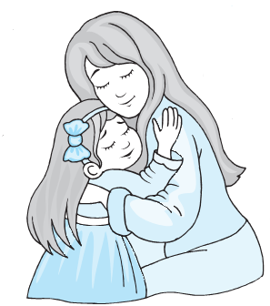

* наличии чувства доверия к миру
* способности проявлять гуманные чувства;
* способности сопереживать и чувствовать состояние другого;
* наличии положительных эмоций и чувства юмора;
* способности и потребности в телесном контакте
* чувстве удивления;
* вариативности поведения;
* способности к произвольному усилию для преодоления препятствий или снятия дискомфорта, в том числе и в ситуации соревнования-соперничества;
* способности к положительному подкреплению себя и собственных действий **Эмоциональное неблагополучие**- это отрицательное эмоциональное самочувствие ребенка, которое может возникнуть в разных случаях: при переживании неуспеха в каком-либо виде деятельности, при отвращении к определенной пище, при неудовлетворенности ребенка отношением к нему окружающих людей. Неблагоприятный психологический климат, вызывающий тяжелые переживания, обусловливает повышенную заболеваемость детей, общие соматические расстройства (рвота, потеря веса и пр.), расстройства вегетативной нервной системы (истерические реакции, страхи и пр.).

Они могут проявляться ярко и непосредственно – **в речи, мимике, позе, движениях.**

**Причины эмоционального неблагополучия**

-биологические - *врожденные особенности психофизического развития ребенка, особенности его темперамента и характера* -психосоциальные - *особенности воспитания в семье; ценностные ориентации родителей; наличие конфликтных отношений между членами семьи, включая взрослых и детей.*

*Радунский социально-педагогический центр Вороновского района*

***Диагоностика эмоционального неблагополучия***

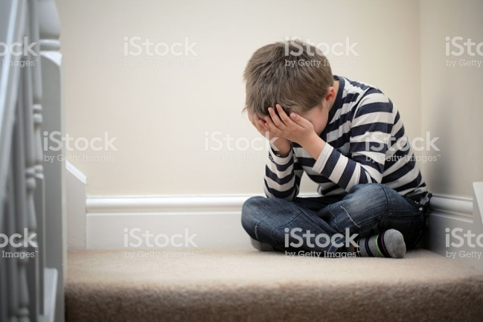

***Для педагогов***

**2021 год**

Оценивается состояние ребенка как в его индивидуальном поведении, так и в общении с другими детьми и взрослым

Эмоциональное неблагополучие может проявляться в форме:

* беспокойства и тревоги,
* страхов,
* повышенной агрессивности,
* упрямства,
* навязчивых движений и действий (частое мигание, намарщивание лба, носа, подёргивание головой, плечами, шмыгание носом, покашливание и др.)

**Приемы работы по выявлению**

**Педагогические методы:** посещение семей, наблюдение за детьми, беседы и анкетирование детей и родителей;

**Психодиагностические методы:** рисунки детей и материалы детского творчества (сочинения)

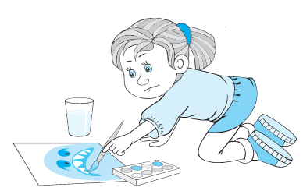

Для диагностики межличностных и межгрупповых отношений применяется **социометрия.** Социометрическая техника **помогает** изучить состояние эмоционально-психологических отношений в детской общности и положение в них каждого ребенка

**Способы эмоциональной поддержки**

**Способ № 1 Эмоциональное включение.** *Быть рядом, оставаться эмоционально включенным в проблему ребенка, само по себе несет терапевтический эффект.*

**Способ № 2 Эмоциональное поглаживание.** *Комплимент, похвала, способность найти, за что похвалить ребенка, является еще одной формой эмоциональной поддержки.*

**Способ № 3 Продвигающие вопросы.** *Вопросы помогают озвучить свои чувства, мысли и решения. Задавая вопросы, ребенка открывает в себе дополнительные ресурсы, обретает смысл в происходящем*

**Способ № 4 Опора на чужой позитивный опыт** 1-х, *он развевает иллюзию про уникальность сложной ситуации, в которую попал ребенок;* 2-х, *помогает увидеть возможные варианты выхода из ситуации;* 3-х, добавляет уверенность, что ситуация преодолима.

**Куда можно обратиться за дополнительной информацией:**

*Радунский социально-педагогический центр Вороновского района*

**Педагог-психолог**

*Эйсмунт Анна Богдановна*

**Социальные педаги**

*Головня Анна Ивановна*

*Валицкая Лилия Ивановна*

*Тарашкевич Людмила Владиславовна*

Мы находимся:

ул. Советская, 108,

(левое крыло здания школы-интерната),

г. п. Радунь, Вороновский район

Нам можно звонить:

Тел. Доверия 80159445432

Обращение может быть анонимным

